Глоссарий
Учебной практики
1 курса факультета МИФ
«Волгоградского государственного социально-педагогического университета»



Алгоритм
Блок-схема
Вспомогательный алгоритм
Дискретность
Исполнение алгоритма
Исполнитель алгоритма
Конечность
Линейный алгоритм
Разветвляющийся алгоритм
Результативность
Циклический алгоритм

Алгоритм - точное предписание исполнителю совеpшить определенную последовательность действий для достижения поставленной цели за конечное число шагов.



Вернуться к списку терминов

Блок — схема - в программировании - графическое представление программы или алгоритма с использованием стандартных графических элементов (прямоугольников, ромбиков, трапеций и др.), обозначающих команды, действия, данные и т.п.

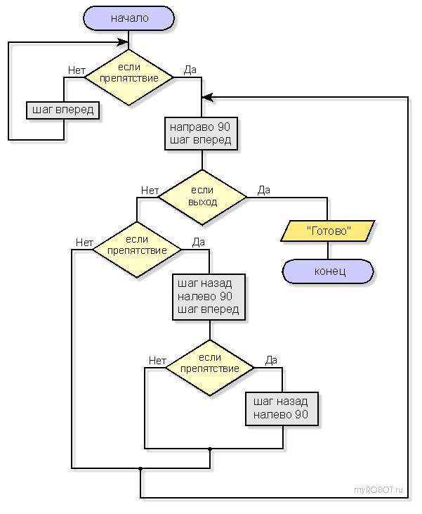

Вернуться к списку терминов

Вспомогательный алгоритм - алгоритм, который можно использовать в других алгоритмах, указав только его имя.

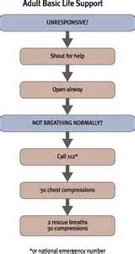

Вернуться к списку терминов

Дискретность — разделённый, прерывистый, раздельность,алгоритм должен состоять из конкретных действий, следующих в определенном порядке.

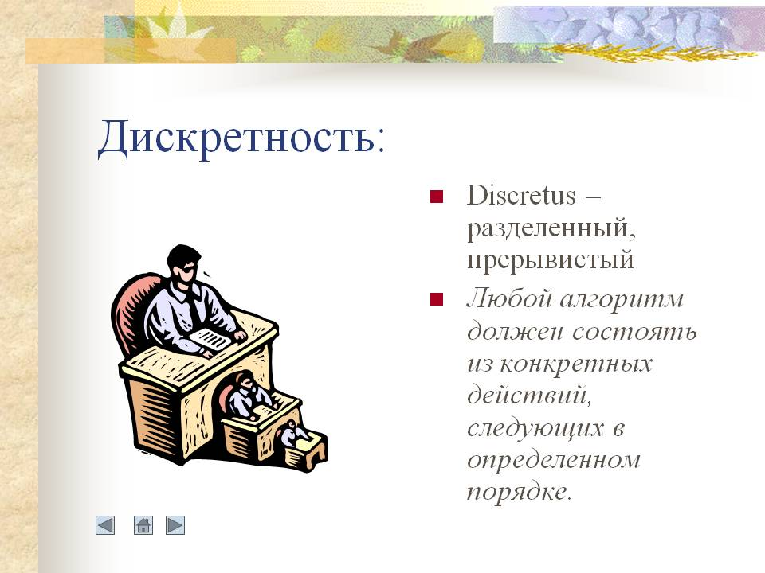

Вернуться к списку терминов

Исполнение алгоритма - процесс пошагового, точного выполнения алгоритма исполнителем.
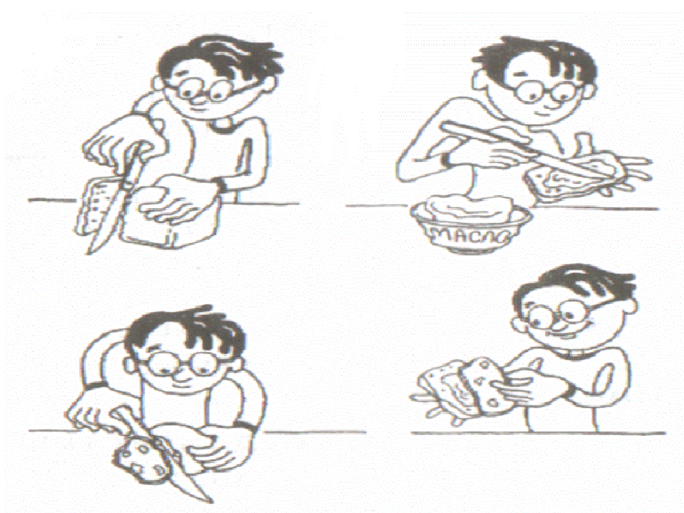

Вернуться к списку терминов

Исполнитель алгоритма - человек и/или автоматическое устройство:
- понимающий язык, на котором записан алгоритм; и
- способный выполнить этот алгоритм.

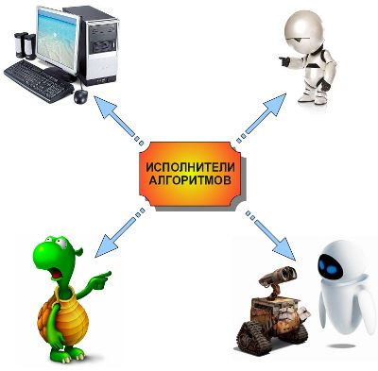

Вернуться к списку терминов

Конечность - каждое действие и алгоритм в целом должны иметь возможность завершения.

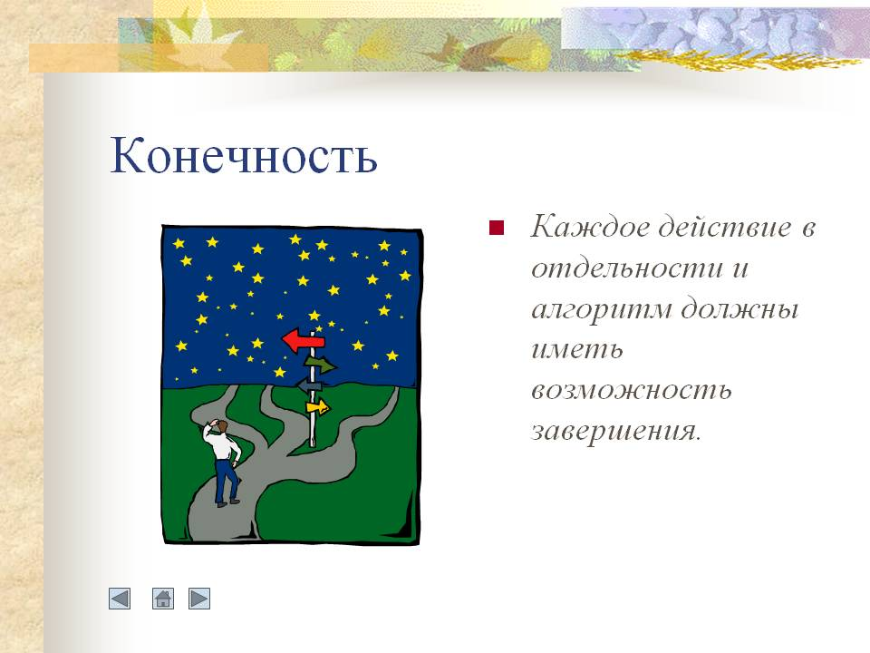

Вернуться к списку терминов

Линейный алгоритм - алгоритм, все этапы которого выполняются однократно и строго последовательно.

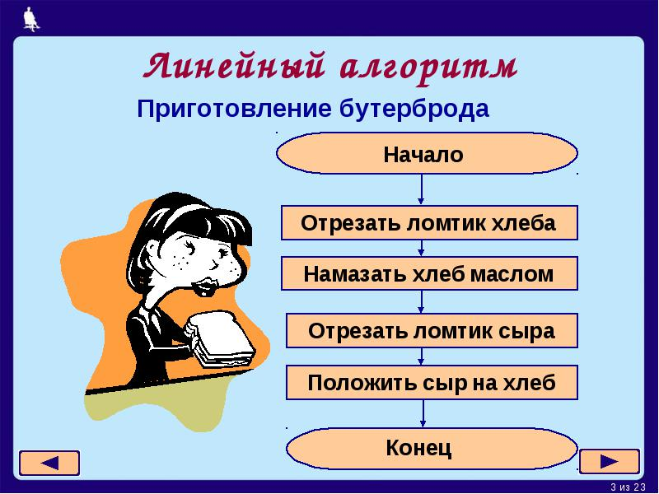

Вернуться к списку терминов

Разветвляющийся алгоритм – это алгоритм, в котором в зависимости от условия выполняется либо одна, либо другая последовательность действий.
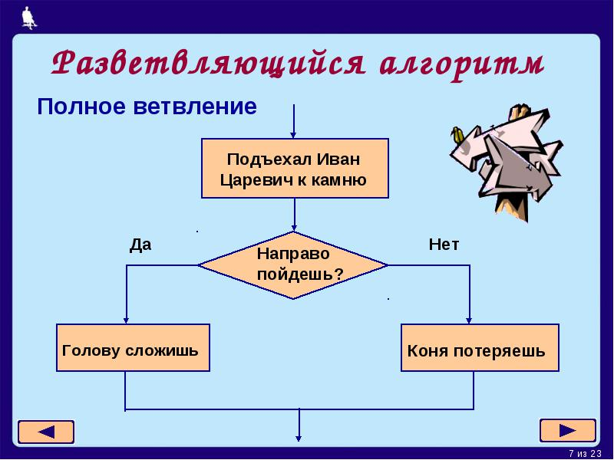

Вернуться к списку терминов

Результативность - отсутствие ошибок, алгоритм должен приводить к правильному результату для всех допустимых входных значениях.



Вернуться к списку терминов

Циклический алгоритм — Цикл разновидность управляющей конструкции в высокоуровневых языках программирования, предназначенная для организации многократного исполнения набора инструкций. Также циклом может называться любая многократно исполняемая последовательность.
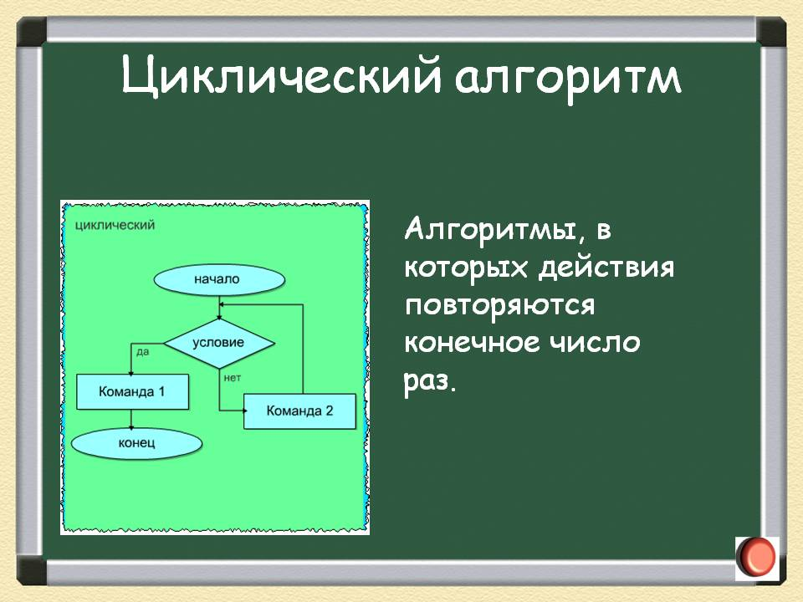

Вернуться к списку терминов

